Aufgabe: Kuscheltier

In einer Klasse mit 24 Schülerinnen und Schülern wird eine Umfrage zum Lieblingskuscheltier gemacht. Die Tabelle zeigt die Antworten der Kinder.

 | Teddy/Bär | Hase | Hund | Sonstiges
Anzahl | 12 | 6 | 3 | 3

Stelle das Ergebnis in einem Kreisdiagramm dar.

∙

Aufgabe: Glücksrad drehen
(VerA 8, IQB 2012)

Aufgabe: Haustiere
(LSE 8, NRW 2007)

Aufgabe: Landtagswahl in NRW 2012

Am Tag nach der Landtagswahl 2012 in NRW informierte die Landeswahlleiterin die Presse mit folgender Grafik:

Endgültiges Ergebnis für Nordrhein-Westfalen
(Zweitstimmen in Prozent)
Erstelle ein Kreisdiagramm für das Ergebnis der Landtagswahl.

Lösungen und Hinweise zur Aufgabe Kuscheltier

Mögliche Lösung:
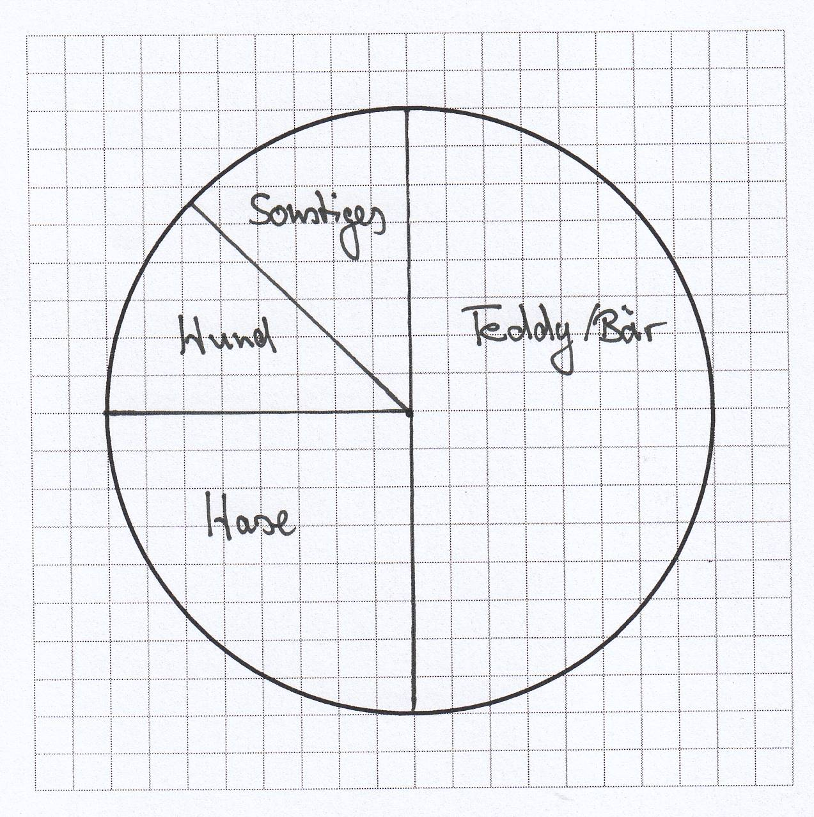
Bei dieser Aufgabe werden sehr einfache Anteile ($\frac{1}{2};\frac{1}{4};\frac{1}{8}$) grafisch dargestellt. Die Kreissektoren können durch einfache Halbierung eingezeichnet werden. Die Einteilung des Kreises in 360° muss den Schülerinnen und Schüler noch nicht vertraut sein.

Lösungen und Hinweise zur Aufgabe Glücksrad drehen

Zu einer vollständigen Lösung gehört die Angabe des richtigen Winkels des Sektors C UND dessen Darstellung im Glücksrad (Zeichentoleranz: ± 2°)

Anmerkungen:
• Sektor C kann auch neben Sektor A gezeichnet werden.
• Sektor C kann auch an anderen Stellen im Kreis eingezeichnet werden

Die Schülerinnen und Schüler entnehmen zunächst dem Aufgabentext die Informationen über den Kontext und überlegen im nächsten Schritt ein geeignetes Vorgehen; dabei können Sie z. B. die Problemlösestrategie „Zerlegen in Teilprobleme“ nutzen. Die Winkelgröße für Sektor C wird berechnet und die angegebene Wahrscheinlichkeit im Kreisdiagramm visualisiert.

Mögliche Schwierigkeiten
- Lesefehler: Die zweite Tabelle wird nicht mit der ersten in Verbindung gebracht.
- Das Errechnen der Winkelgröße gelingt nicht, u. a. aufgrund von Schwierigkeiten mit dem Bruchrechnen.
- Die Winkelgröße wird korrekt errechnet, jedoch nicht korrekt eingezeichnet.

Lösungen und Hinweise zur Aufgabe Haustiere
a) Mögliche Lösung:
Patrizia meint, dass man für 50 % die halbe Kreisfläche färben müsste.

b) Mögliche Lösung:
Es gibt bei den Tieren Mehrfachnennungen.
Addiert man die Prozentzahlen, gelangt man über 100 %. Dies lässt sich nicht in einem Kreisdiagramm darstellen.

c) Mögliche Lösung:
Die Säulen können auch so breit sein, dass sie sich berühren. Sie sollten aber im Rahmen der Toleranz einheitlich breit sein.
Auch ein Stabdiagramm wird akzeptiert.

In der Aufgabe Haustiere geht es inhaltlich um die angemessene Darstellung statistischer Daten. Der Kontext ist die Präsentation einer Umfrage, eine Situation, die auch im Unterricht häufig vorkommen könnte. Die Schülerinnen und Schüler müssen hier der Präsentation einerseits wichtige Informationen entnehmen und andererseits auch beurteilen können, ob die verwendete Darstellung sachgerecht ist. Sie sollten auch alternative Lösungsvorschläge anbieten bzw. Verbesserungsvorschläge machen können.

Nach den Kernlehrplänen ist vorgesehen, dass Schülerinnen und Schüler Daten in Säulen- und Kreisdiagrammen bzw. Boxplots darstellen können und dass sie solche Darstellungen auch kritisch bewerten können. Letzteres ist im ersten Aufgabenteil erforderlich. Die Schülerinnen und Schüler müssen zunächst einmal das Diagramm lesen und in Beziehung zu den Aussagen von Jill und Patrizia bringen. Dabei sollten sie den Fehler bzw. die Nicht-Eindeutigkeit der Zeichnung bemerken. Im nächsten Schritt sollen sie erläutern, wie der Fehler zustande gekommen ist. Den letzten Teil der Aufgabe kann man dann der im Kernlehrplan erwähnten Kompetenz „... korrigieren Fehler“ zuordnen: die Schülerinnen und Schüler müssen jetzt ein der Sachsituation angemessenes Diagramm darstellen.

Hinweise auf typische Schülerfehler
Schülerinnen und Schüler, die Teil a) nicht lösen können, haben evtl. Schwierigkeiten Prozentzahlen grafisch zu deuten.
Fehler in b) können darauf hindeuten, dass die Schülerinnen und Schüler das Problem der Mehrfachnennungen nicht sehen bzw. nicht erkennen, dass alle Prozentangaben addiert über 100 % liegen. Wenn im Unterricht schon häufiger Diagramme interpretiert wurden, sollte dies keine Neuentdeckung im Rahmen dieser Aufgabe sein, sondern eher der Transfer bekannten Wissens um ähnliche Problematiken.
Beim Zeichnen des Säulendiagramms werden die Säulen mitunter ungenau gezeichnet, sowohl in der Höhe als auch in der Breite. Gerade unterschiedliche Breiten werden von einigen Lernenden nicht wahrgenommen, beeinflussen die Wirkung eines Diagramms aber schon erheblich.
Lösungen und Hinweise zur Aufgabe Landtagswahl in NRW 2012
Mögliche Lösung:
Die Datenwerte in Prozent müssen nicht angegeben werden.
Gestaltungsalternativen, wie eine andere Beschriftung des Diagramms, z. B. mit Beschriftung der Sektoren statt der Legende und unterschiedlich farbiger Gestaltung oder Schraffur der Kreissektoren, sollten im Unterricht thematisiert werden.
Häufig findet man in Zeitungen Kreisdiagramme, die einen dreidimensionalen Eindruck erwecken. Mit Hilfe einer Tabellenkalkulation lassen sich solche Kreisdiagrammdarstellungen auch im Unterricht erstellen und über ihre Wirkung diskutieren.

